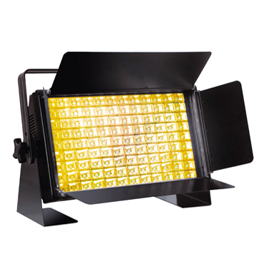

CEE LP-W350T(D) LED Up Horizon (Low Horizon) Light

Technical parameter：

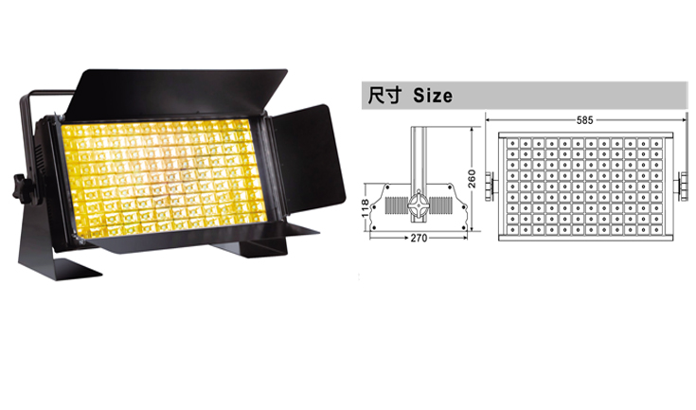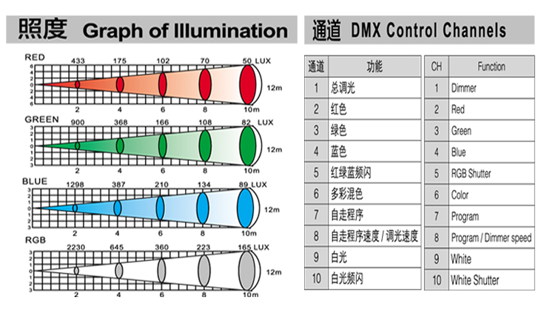
Light Source： 108 pcs RGB LED
LED Power： 108 x 3W RGB
Beam Angle： 60°
Power Supply： AC 90V-240V，50 / 60Hz
Power Consumption： 100W/300W
Control Signal： DMX-512
Channel： 10CH
Dimming： 0-100％ linear dimming
Dimming Accuracy： 8192 class
Environment： -20℃～50℃, well ventilated
Protection Class： IP23
Size： 585 x 270x 118mm
Weight： 11Kg

